（후생노동성HP발췌）
이코노미클래스 증후군
예방법
【韓国語】エコノミークラス症候群予防のために

〇 이코노미클래스 증후군이란
식사나 수분을 충분히 섭취하지 않은 상태로 자동차같은 좁은 좌석에 장시간 앉아 발을 움직이지 않으면 혈액 순환 불량이 일어나 혈액이 굳기 쉬워집니다. 그 결과, 굳은 혈액(혈전)이 혈관 속을 흘러 폐에 쌓여 폐색전을 일으킬 우려가 있습니다.

〇 예방을 위해 명심해야 할 사항
예방을 위해서
① 가끔씩 가벼운 체조나 스트레칭을 한다
② 충분히, 자주 수분을 섭취한다
③ 술을 절제하고 가능하면 금연한다
④ 편안한 옷을 입고 벨트를 세게 조이지 않는다
⑤ 발뒤꿈치를 들어올렸다 내리는 운동을 하거나 종아리를 가볍게 주무른다
⑥ 잘 때는 다리를 들어올린다
등을 해 주시기 바랍니다.

〇 예방을 위한 다리 운동
➊발가락을 구부린다
➌까치발을 들었다 내린다
➋발가락을 펼친다
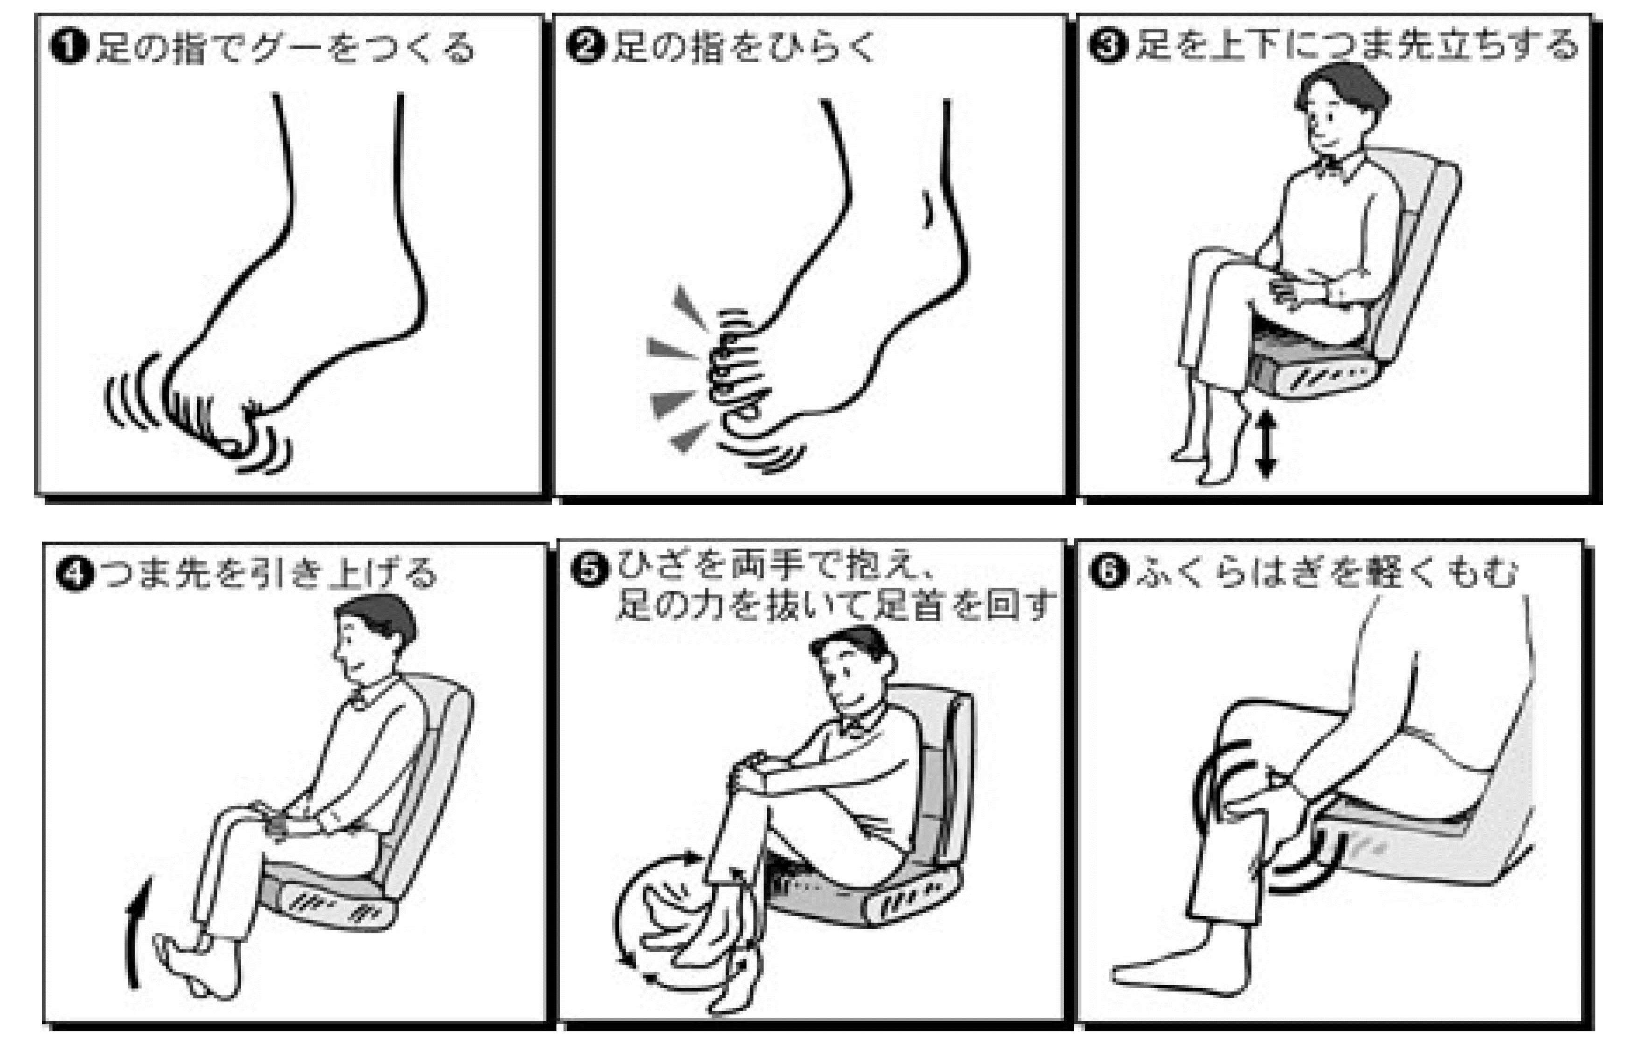
➍발끝을 들어올린다
➎무릎을 양손으로 감싸고 발에 힘을 뺀 뒤 발목을 돌린다
➏종아리를 가볍게 주무른다

